Elektron qaime-faktura (e-Qaimə) altsistemi
e-Qaimə altsistemi İnternet Vergi İdarəsi portalı (www.e-taxes.gov.az) vasitəsilə elektron qaimə -ni onlayn rejimdə tərtib etmək, ləğv etmək, dəqiqləşdirilən e-Qaimələr barədə məlumatları daxil etmək, paketləmə aparmadan onları qarşı tərəfə göndərmək və s. kimi əməliyyatları yerinə yetirir. Proqram, həmçinin Elektron Faktura Tərtibatı Proqramınin (eFP) vasitəsilə oflayn rejmdə hazırlanmış paket formada olan elektron qaimə-ləri sistemə yükləmək və göndərmək imkanına da malikdir.
Proqramın interfeysi mövcud "elektron vergi hesab faktura" sistemlərinə oxşardır. Proqram idarəedici paneldən, qovluqlardan və digər ekranlardan ibarətdir.
Vergilər Nazirliyi tərəfindən ƏDV-nin məqsədləri üçün qeydiyyata alınmış və vergi tutulan əməliyyatların həcmi ardıcıl 12 aylıq dövrün istənilən ayında (aylarında) 200 000 manatdan artıq olan ticarət və ya ictimai iaşə fəaliyyəti ilə məşğul olan şəxslər və elektron sənəd mübadiləsi barədə müqaviləyə malik bütün vergi ödəyiciləri bu altsistemdən istifadə edə bilərlər. Sistemə daxil olmaq üçün vergi ödəyicisinin istifadəçi kodu, parol və şifrəsi olmalıdır.İstifadə olunan anlayışlar:
- Obyekt – qaimə göndərilən müəssisə və təşkilatın filialları, alt qurumları başa düşülür (əgər obyekt yoxdursa, həmin xana baş saxlanılır);
- Satıcı - ƏDV-yə cəlb edilən əməliyyatlar aparan vergi ödəyicisi;
- Alıcı - malları (işləri, xidmətləri) alan vergi ödəyicisi.

e-Qaimə altsisteminə giriş
Sistemə daxil olmaq üçün İnternet Vergi İdarəsinə (e-taxes.gov.az) daxil olub Giriş düyməsi basılır.
Sonra daxil olma qaydalarından (istifadəçi kodu, parol, şifrə ilə və ya "Asan İmza" ilə) biri seçilir və Bölmə adlı siyahıdan "Onlayn kargüzarlıq və e-VHF" təyin edilir və Daxil ol düyməsi basılır.

Proqramın istifadəçi interfeysi
e-Qaimə altsistemi idarəedici paneldən, qovluqlarından (“Gələnlər”, “Göndərdiklərim”, “Qaralama”) və digər məlumat ekranlarıdan ibarətdir.
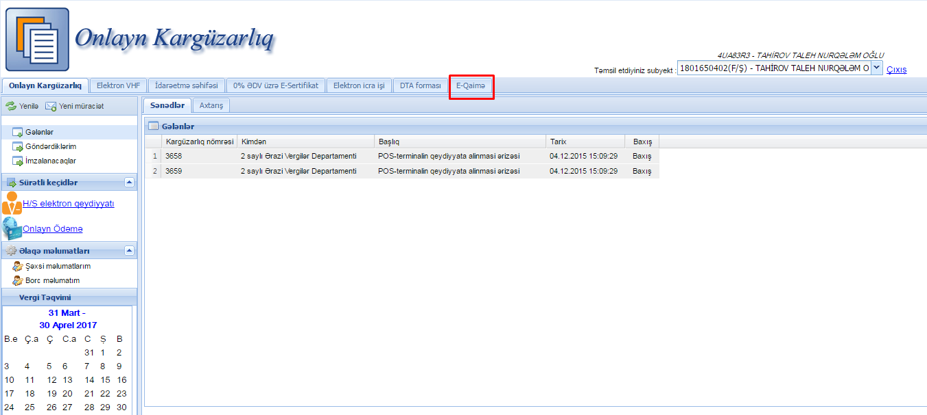
Şəkil 1. e-Qaimə altsisteminin daxil olma interfeysi
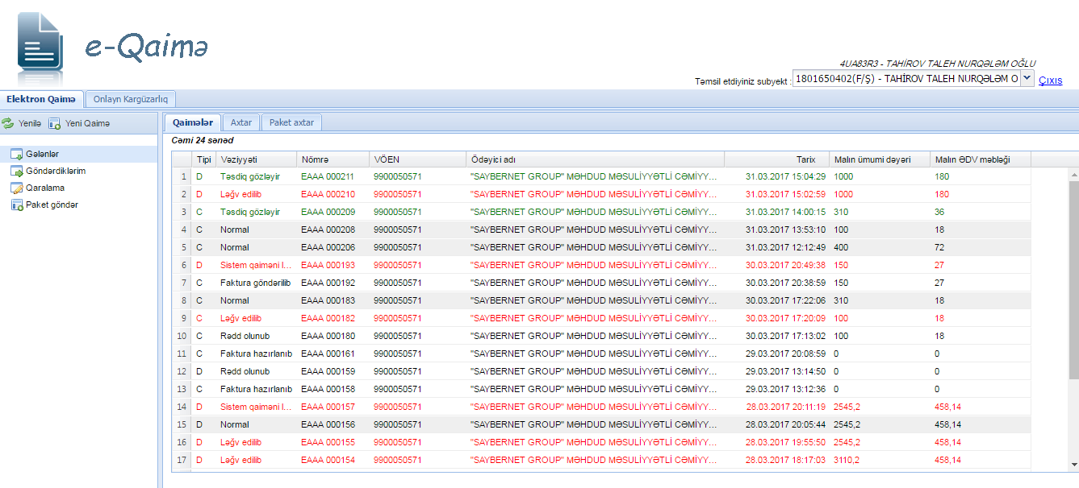
Şəkil 2. e-Qaimə altsisteminin interfeysi

Proqramın idarəedici paneli aşağıdakı komanda düymələrindən ibarətdir:
- Yenilə - sistemin bazasından məlumatların yenidən ekrana gətirilməsi, yəni ekranın yenilənməsi;
- Yeni Qaimə – yeni elektron qaimə-nin hazırlanması və göndərilməsi;
- Qaimələr – qovluğun (“Gələnlər”,”Göndərdiklərim”, “Qaralama”) növündən asılı olaraq onun içində olan qaimə-lərin siyahısının göstərilməsi;
- Axtar – qovluqlar üzrə axtarış əməliyyatlarının yerinə yetirilməsi;
- Paket axtar – tarix intervalına görə paketin axtarılması.
Proqramın qovluqları aşağıdakılardır:
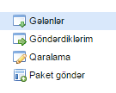
Gələnlər –Satıcı vergi ödəyicilərdən daxil olan e-Qaimə-lər qovluğudur.
Aşağıdakı ekranda ixtiyari e-qaimə barədə ətraflı məlumat əldə etmək onu 2 dəfə tıklamaq lazımdır.
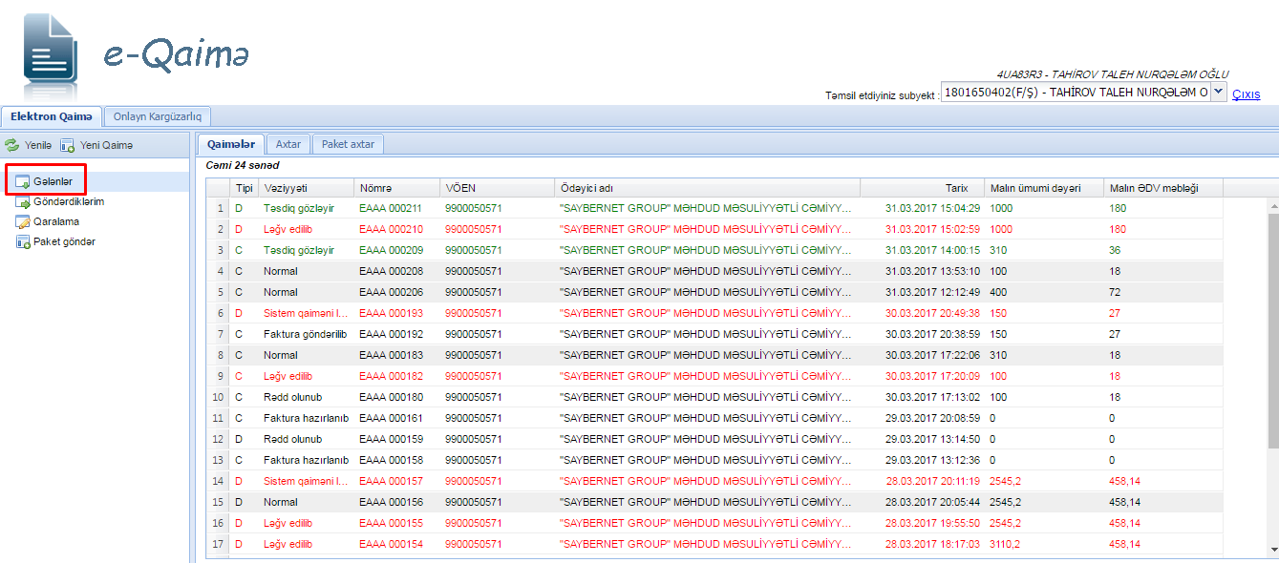
Şəkil 3. “Gələnlər” qovluğu pəncərəsi
Göndərdiklərim – Alıcı vergi ödəyəcilərinə göndərilən və ya ləğv edilən qaimə-lər qovluğudur.
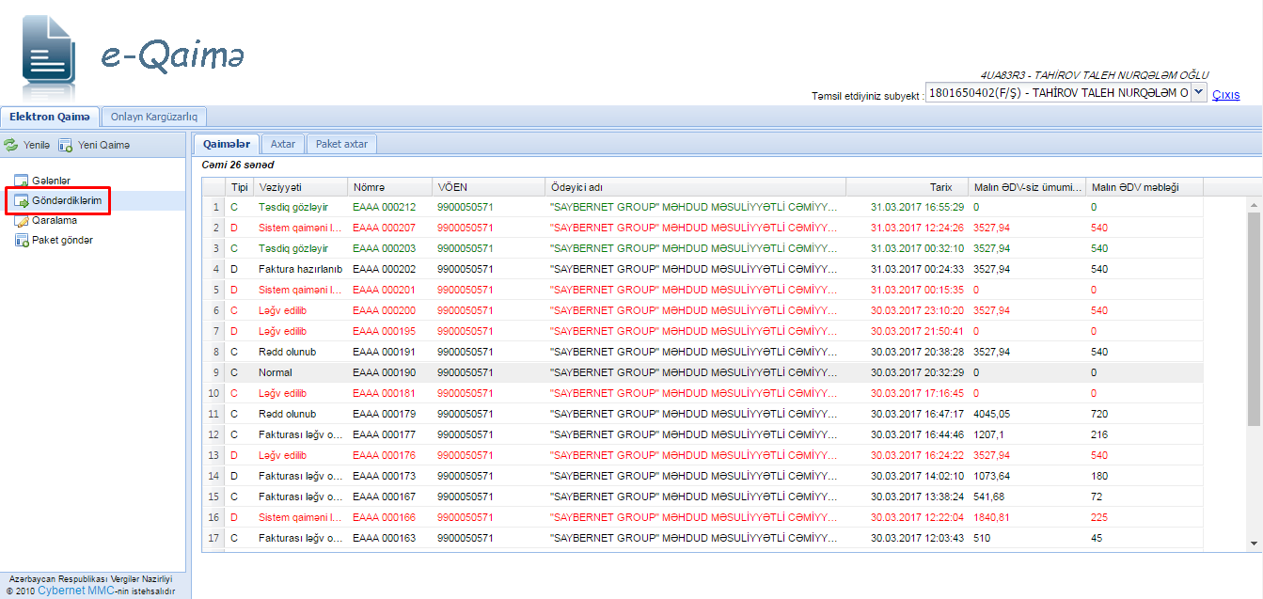
Şəkil 4. “Göndərdiklərim” qovluğu ekranı
Qaralama – göndərilmək üçün nəzərdə tutulan müvəqqəti saxlanılan e-Qaimələr qovluğudur. Bu qovluqda satıcı vergi ödəyicisi tərəfindən tam tərtib edilməmiş qaimə-lər saxlanılır. Hazırlanması tam başa çatmayan, gələcəkdə yenidən hazırlanması nəzərdə tutulan qaimə-lər bu qovluğa göndərilir. Bunun üçün istifadəçi Qaralamaya göndər düyməsini basmalıdır. İstifadəçi (satıcı) qaralamaya göndərməni təsdiqlədikdən sonra bu barədə xəbərdarlıq alır. İstifadəçi (satıcı) Qaralama qovluğuna daxil olaraq yarımçıq qalmış qaimə-nı 2 dəfə tıkladıqda, açılan ekranda qaimə-nin zəruri məlumatlarını əlavə edir. Onu “Qaralama” qovluğunda yadda saxlamaq üçün Qaralamada yadda saxla düyməsini, alıcıya göndərmək üçün isə Qaiməni Göndər düyməsini basmalıdır.
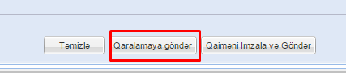
Şəkil 4. EVHF-nın Qaralama qovluğuna göndərilməsi düyməsi
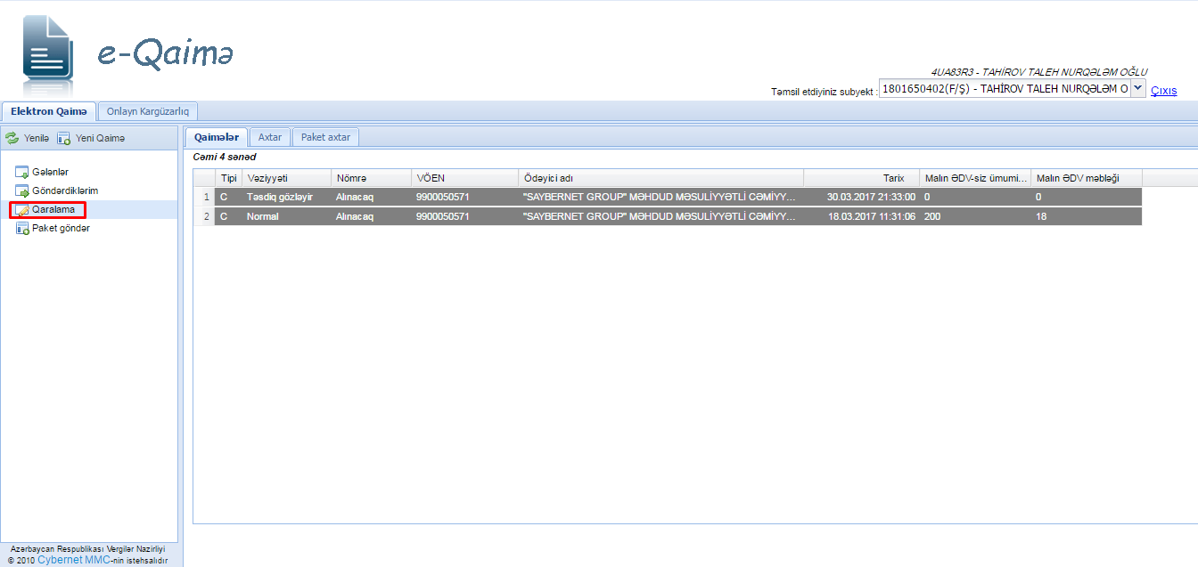
Şəkil 5. “Qaralama” qovluğu ekranı
QEYD: “Gələnlər” və “Göndərdiklərim” qovluqlarında e-Qaimə-nin vəziyyəti aşağıdakı kimi xarakterizə olunur:
"Vəziyyəti" rekviziti üzrə:
- “Təsdiq gözləyən” – e-Qaimə alıcının təsdiqini gözləyir;
- “Normal” – e-Qaimə artıq təsdiqlənmişdir;
- “Sistem tərəfindən təsdiqlənmiş” – e-Qaimə 5 ci günün sonunda system tərəfindən təsdiqlənir;
- . “Rədd olunub” – e-Qaimə alıcı tərəfindən rədd olunub;
- “Ləğv olunub” – e-Qaimə satıcı tərəfindən ləğv olunub;
- “Faktura hazırlanıb” – e-Qaimənin fakturası hazırlanıb;
- “Faktura göndərilib” – e-Qaimənin fakturası göndərilib;
- “Sistem qaiməni ləğv edib” – dəqiqləşmiş qaimə system tərəfindən ləğv edilib;

e-Qaimənin ləğv edilməsi
Vergi ödəyicisi (satıcı) göndərdiyi istənilən qaimə-nı ləğv etmək üçün “Göndərdiklərim” qovluğundakı qaimə-nı 2 dəfə tıklamalıdır. Bu zaman açılan ekranda o, Qaiməni ləğv et düyməsini basdıqdan sonra əməliyyatı təsdiqləmə barədə pəncərə açılır.Təsdiqdən sonra ləğv etmənin səbəbi yazılır Qəbul düyməsi basılır və Asanİmza istifadə olunaraq ləğv etmə əməliyyatı təsdiqlənir. Bu əməliyyatdan sonra qaimə ləğv edilir. Nəticədə Vəziyyəti ləğv edilmış olur. Yəni sətir qırmızı rəngə çevrilir.
Qaimə-nin ləğvi onu təqdim edən satıcı vergi ödəyicisi tərəfindən yerinə yetirilir. Qaimə ləğv edildikdən sonra alıcının e-Qutusuna bu barədə məlumat göndərilir. Satıcı yalnız rədd edilmiş və təsdiq gözləyən e-qaiməni ləğv edə bilər
.
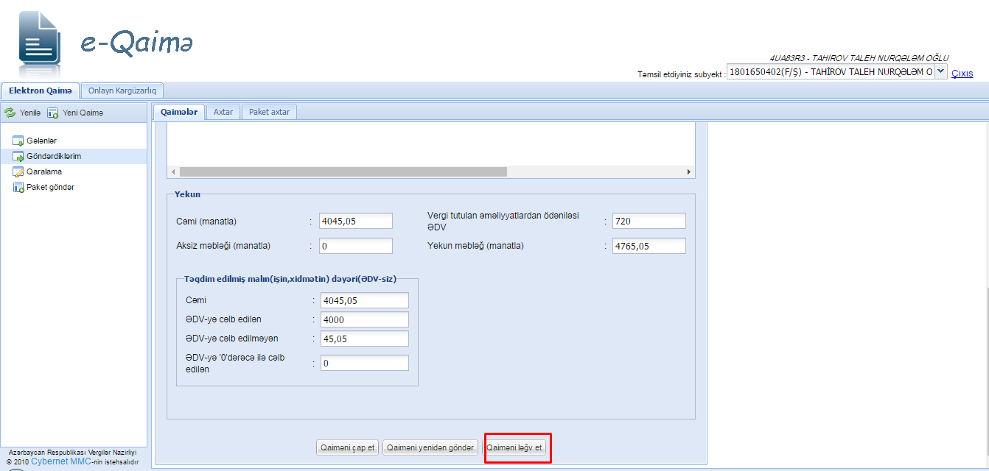
Şəkil 6. EVHF-nın ləğvetmə pəncərəsi

e-Qaimənin qovluqlar üzrə axtarışı
e-Qaimə-nin axtarış pəncərəsi iki hissədən ibarətdir:
- Qaimələrin axtarışı;
- Qaimələrin reyestri.
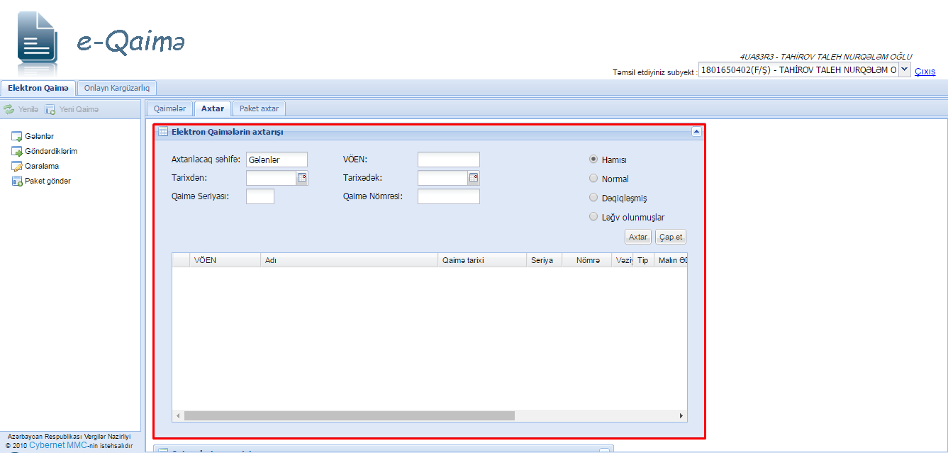
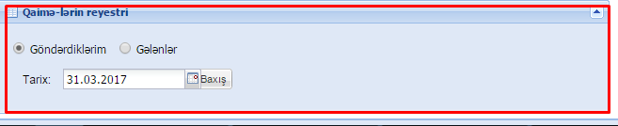
Şəkil 7. Axtarış pəncərisi
1) Elektron qaimələrin axtarışı hissəsində “Axtar” düyməsi vasitəsi ilə vergi ödəyiciləri “Gələnlər” və “Göndərdiklərim”qovluqları üzrə axtarış nəticələrini filtr edərək axtarış əməliyyatını yerinə yetirirlər.
Bunun üçün istifadəçi açılan ekranda axtarış kriteryalarını (axtarılacaq qovluğu, VÖEN-i, tarixi, qaimənin-nin seriya və nömrəsini, vəziyyətini ) daxil edir və “Axtar” düyməsini basır.
Bu zaman siyahıya kriteriyalara uyğun qaimələr-lər gətirilir. Yuxarı hissədə qaimələrin tam sayı göstərilir,
Bu Siyahıda əks olunan qaimə-nin üzərinə iki dəfə tıklamaqla onun məlumatları ilə ətraflı tanış olmaq olar. Bu pəncərədə axtarış zamanı "Axtarılacaq səhifə" kriteryasından başqa, digər kriteryaları doldurmaq mütləq vacib deyil.
2) Əgər qaimələrin sayı 49-dan çox olarsa, onlara baxmaq üçün Qaimə-lərin reyestri bölməsində konkret tarix və qovluq məlumatlarını seçib “Baxış” düyməsini basmaq lazımdır.
Bu zaman qeyd edilən tarixə uyğun bütün qaimə-lər siyahıda görünəcək.

Paketlənmiş EVHF-nin axtarışı
Əgər e-Qaimə-lər oflayn rejimdə “e-Faktura” proqramı (eFP) vasitəsilə hazırlanaraq və paketlənərək göndərilmişsə, onlayn rejimdə onların axtarışı üçün Paket axtar düyməsindən istifadə olunur. Axtarış üçün tarix intervalı daxil edilir Axtar düyməsi basılır. Axtarışın nəticəsi alt cədvəldə əks olunur.
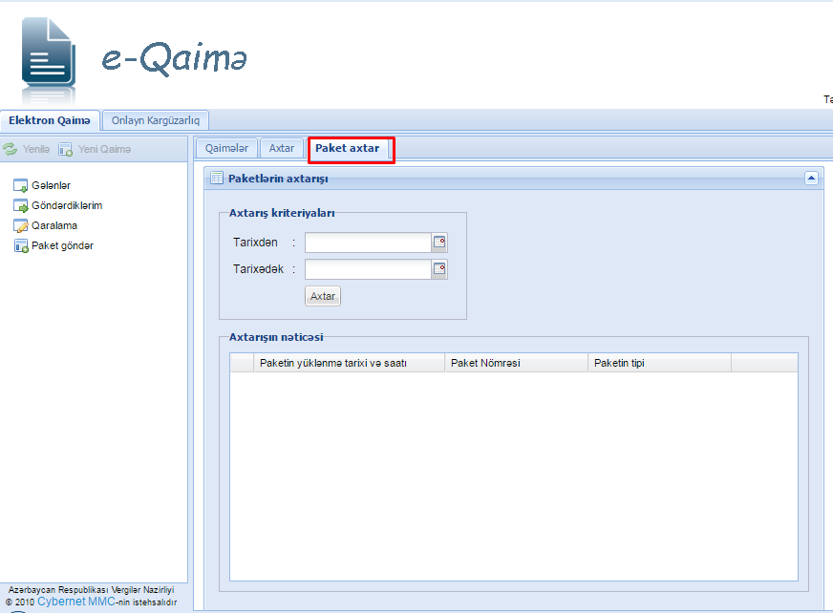
Şəkil 8.

Yeni e-Qaimə-nin hazırlanması
Yeni Qaimə düyməsini basmaqla satıcı vergi ödəyicisi qaimə-nı hazırlayaraq qarşı tərəfə (alıcıya) təqdim edir. Satıcı tərəfindən göndərilmiş e-Qaimə alıcı vergi ödəyicisi tərəfindən təsdiq edilməlidir. Əgər həmin e-Qaimə alıcı vergi ödəyicisi tərəfindən 5 gün ərzində təsdiq edilməzsə, həmin e-Qaimə, proqram təminatı tərəfindən təsdiqlənir.İş axını zamanı təsdiqləmə və göndərmə əməliyyatları Asanİmza vasitəsi ilə təsdiqlənir. Qaimənin vəziyyəti alıcı təsdiqləyənə qədər “təsdiq gözləyir” olur,alıcı təsdiqlədikdə vəziyyəti “normal” olur. İstifadəçi (satıcı) “Kimə” bölməsində VÖEN xanasına sifarişçinin (alıcının) VÖEN-i daxil edir. Bu zaman ödəyicinin adı və filialları (obyektləri) sistem təfərindən xanalara avtomatik doldurulur.
Yeni qaimə məlumatlarını daxil etmək üçün Əlavə et düyməsi basılır. Alt cədvələ boş sətir əlavə edilir. İstifadəçi həmin sətri doldurmalıdır.Cədvəldə seçilmiş sətirləri silmək üçün Seçilmişləri si, bütün sətirləri silmək üçün isə Hamısını təmizlə düymələrindən istifadə olunur.
e-Qaimə-nin rekvizitləri aşağıdakı qaydada doldurulur:
- Sıra №-si - alıcıya (sifarişçiyə) təqdim olunmuş malların (işlərin, xidmətlərin) sıra sayıdır, proqram tərəfindən nömrələnilir;
- Yola salınmış malların (işlərin, xidmətlərin) adı - təqdim edilmiş malların (işlərin, xidmətlərin) adlarıdır;
- Ölçü vahidi - malların (işlərin, xidmətlərin) ölçü vahididir;
- Miqdarı, həcmi - malların (işlərin, xidmətlərin) ölçü vahidi ilə miqdarıdır (həcmidir);
- Vahidinin buraxılış qiyməti - malların (işlərin, xidmətlərin) müəyyən olunmuş ölçü vahidinin qiyməti (ƏDV və aksiz nəzərə alınmadan) sütunudur;
- Cəmi sütunu təqdim edilmiş malın (ƏDV-siz və aksizsiz) ümumi dəyərini göstərir;
- Aksiz qrafasının ikinci (“Məbləği, man”) sütununda aksizli mallar üzrə aksizin ümumi məbləği yazılır;
- Təqdim edilmiş malın (işin, xidmətin) dəyəri (ƏDV-siz), man. qrafasının “Cəmi” sütununda təqdim edilmiş malın (işlərin, xidmətlərin) ümumi dəyəri ilə aksizin məbləğinin cəmi göstərilir;
- o cümlədən, ƏDV-yə cəlb edilən sütununda təqdim edilmiş malların (işlərin, xidmətlərin) əlavə dəyər vergisinə cəlb olunan dəyəri qeyd edilir;
- o cümlədən, ƏDV-yə cəlb edilməyən sütununda təqdim edilmiş malların (işlərin, xidmətlərin) qanunvericiliyin müddəalarına əsasən əlavə dəyər vergisinə cəlb olunmayan dəyəri yazılır;
- o cümlədən, ƏDV-yə «0» (sıfır) dərəcə ilə cəlb edilən sütununda təqdim edilmiş malların (işlərin, xidmətlərin) qanunvericiliyin müddəalarına əsasən əlavə dəyər vergisinə «0» (sıfır) dərəcəsi ilə cəlb edilən dəyəri göstərilir;
- Vergi tutulan əməliyyatdan ödənilməli olan ƏDV, man. sütununda göstərilən məbləğ eyni bir sətir üzrə “ƏDV-ə cəlb edilən” sütununda göstərilən rəqəmin ƏDV-nin qanunvericiliklə müəyyən edilmiş dərəcəsinə hasil edilməklə hesablanır;
- Təqdim edilmiş mallar (işlər, xidmətlər) üçün məbləğ, man. sütununda göstərilən məbləğ eyni bir sətir üzrə “Təqdim edilmiş malın (işin, xidmətin) dəyəri (ƏDV-siz)” “Cəmi” sütunu ilə “Vergi tutulan əməliyyatdan ödənilməli olan ƏDV məbləği, man.” sütununda göstərilən məbləğlərin cəminə bərabər olmalıdır;
Yekun bölməsindəki məlumatlar qaimə-nın müvafiq məlumat sətirlərindəki məlumatların yekunudur.
Bütün bu məlumatları daxil etdikdən sonra istifadəçi (satıcı) e-Qaimə-nı qarşı tərəfə təqdim etmək üçün Qaiməni imzala və göndər düyməsini basmalıdır.
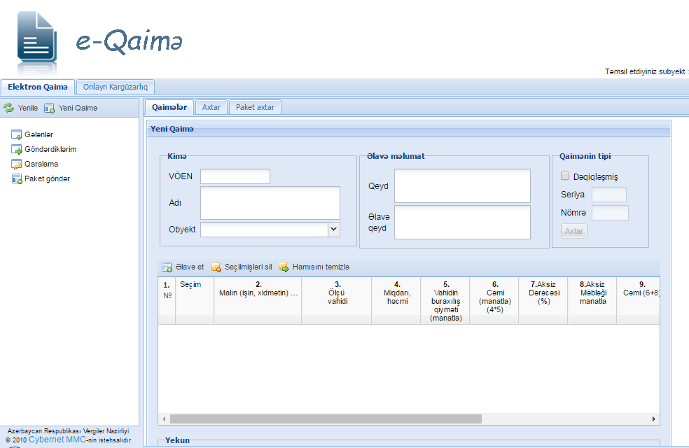
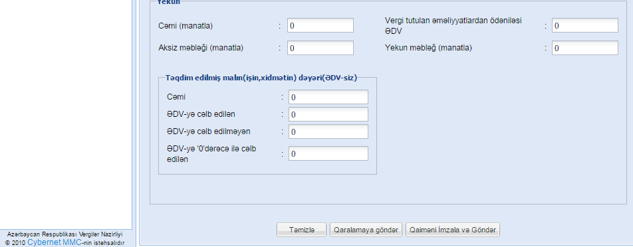
Şəkil 11. Yeni qaimə yaratma ekranı
Əməliyyat Asanİmza vasitəsi ilə təsdiqlənir.Bu əməliyyatdan sonra ekranda göndərdiyimiz qaimənin hansı seriya və nömrə ilə sistem tərəfindən qeydiyyata alındığını əks etdirən aşağıdakı məlumat pəncərəsi ekrana çıxır. Bağla düyməsini basdıqda həmin pənəcərə ekrandan itir.
Qaralamaya göndər düyməsini basdıqda isə qaimə “Qaralama” qovluğuna göndərilir.
Qeyd:
e-Qaimə-də məbləğlər milli valyutada (manatla) göstərilməlidir.
e-Qaimə -nin hazırlanma tarixi, onun verilmə tarixi sayılır və bu tarix proqram təminatı tərəfindən avtomatik daxil edilir.
Mallar (işlər, xidmətlər) vergi ödəyicisi (satıcı) tərəfindən ƏDV ödəyicisi kimi qeydiyyatdan keçməyən və ya elektron qutusu olmayan alıcılara, həmçinin pərakəndə ticarət, ictimai iaşə və məişət xidməti sahələrində təqdim edildikdə, elektron vergi hesab-fakturası alıcıların tələbi ilə Azərbaycan Respublikası Vergilər Nazirliyinin rəsmi internet səhifəsi olan İnternet Vergi İdarəsində yaradılmış elektron vergi hesab-fakturası sistemində hazırlanır, qeydə alınır, çap edilir və hüquqi şəxs olan vergi ödəyicisinin imza və möhürü ilə, fiziki şəxs olan vergi ödəyicisinin isə imzası ilə təsdiqlənməklə verilə bilər.

Dəqiqləşdirilmiş e-Qaimə-nin göndərilməsi
e-Qaimə -nin dəqiqləşdirilməsi o zaman həyata keçirilir ki,o təqdim edildikdən sonra vergi tutulan dövriyyənin dəqiqləşdirilməsinə əsas verən hallar üzə çıxır. Yəni, Vergi Məcəlləsinin 163-cü maddəsinə əsasən əməliyyat qismən ləğv edildikdə, o cümlədən mal qismən geri qaytarıldıqda, əməliyyatın xarakteri dəyişdikdə, qiymətlər aşağı düşdükdə və s. hallarda qiymətləndirmə bazasında dəyişikliyın baş verdiyi hesabat dövründə dəqiqləşdirmə aparılır.
Dəqiqləşdirilmiş e-Qaimə hazırlamaq üçün Qaimə tipi bölməsində Dəqiqləşdirilmiş sözünü qeyd etmək və dəqiqləşdirilən e-Qaimə -nin seriya, nömrəsini daxil edib Axtar düyməsini basmaq lazımdır. Bu zaman qaimə üzrə məlumatlar ekrana çıxacaq.
Müvafiq düzəlişlər edilərək təsdiqləndikdən sonra e-Qaimə-yə yeni seriya və nömrə verilir. Satıcı tərəfindən göndərilmiş dəqiqləşdirilmiş e-Qaimə alıcı vergi ödəyicisi tərəfindən təsdiq edilməlidir. İş axını zamanı təsdiqləmə və göndərmə əməliyyatları Asanİmza vasitəsi ilə təsdiqlənir. Əgər həmin e-Qaimə alıcı vergi ödəyicisi tərəfindən ayın sonuna kimi təsdiq edilməzsə, həmin e-Qaimə, proqram təminatı tərəfindən silinir və dəqiqləşdirilməmiş sayılır.
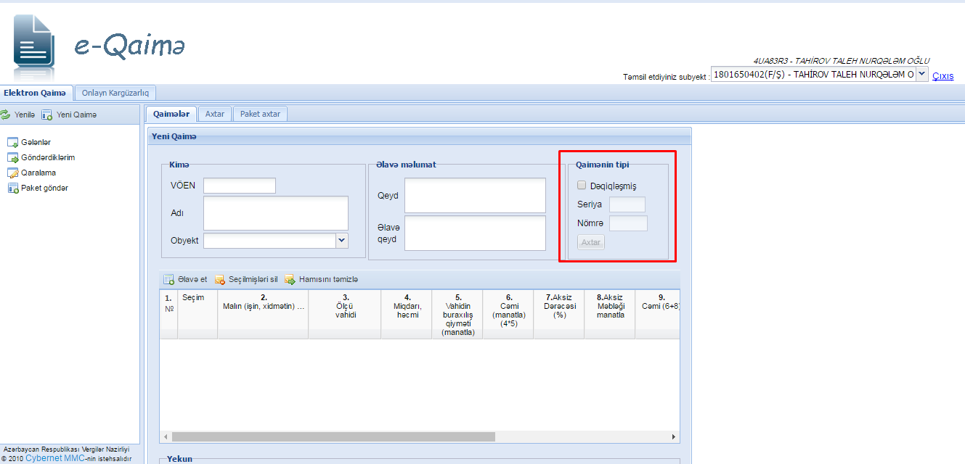
Şəkil 12. Dəqiqləşmiş qaimə-nin göndərilməsi

eFP-də hazırlanmış paketlərin göndərilməsi
e-VHF altsistemi, oflayn rejimində eFP (“e-Faktura”) proqramı vasitəsilə hazırlanmış və paketlənmiş e-qaiməərin göndərilməsini təmin edir.
Bunun üçün Paket göndər düyməsi basılır. Paketlənmiş faylın yeri göstərilir və Göndər düyməsi basılır.
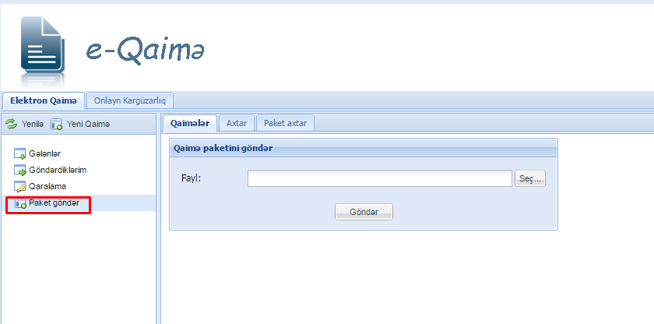
Şəkil 14.
Nəticədə, paketlənmiş qaimə-lər qarşı vergi ödəyicisinə göndərilir.
Qeyd 1: "Qaimə paketi" göndərilən zaman paketlənmiş (ZİP tipli) fayl "Asan DOC client" proqramı vasitəsilə imzalanmalıdır. Sonra, tipi "adoc" olan fayllar yuxarıdakı qayda ilə göndərilməlidir.
Qeyd 2: Göndərmə zamanı faylın tipi səhv göstərilərsə ("adoc" əvəzinə "zip" və ya tərsinə) sistem tərəfindən xəta barədə məlumat verilir.

e-Qaimə -nin elektron vergi hesab fakturasının (EVHF) hazırlanması
Satıcı vəziyyəti “Normal” və “Fakturası ləğv olunmuş” e-qaimələrə EVHF hazırlama imkanı mövcüddur.”Qaimənin fakturasını hazırla”düyməsini vurmaqla elektron vergi hesab faktura proqram nəminatında qaralama bölməsində qaiməyə aid fakturanı hazırlayır.Satıcı 5 gün ərzində qaimənin fakturasını hazırlamadıqda sistem avtomatik fakturanı hazırlayır və qaralama bölməsinə yerləşdirir.
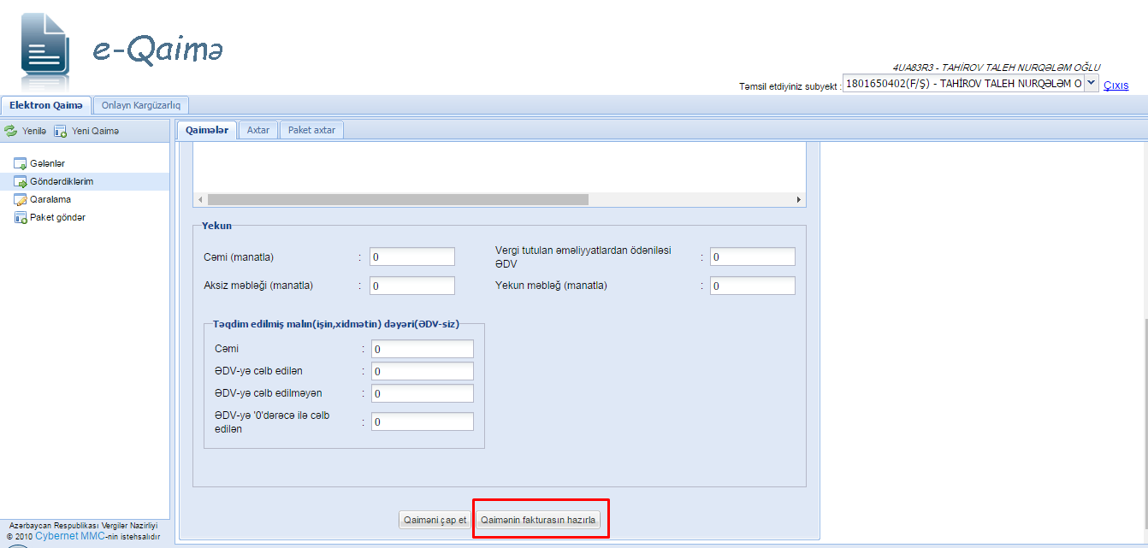

Elektron vergi hesab-fakturasının tərtibatı proqramında yeni bölmə
eFP proqramında oflayn rejimdə (internetə qoşulmadan) qaimə tərtib etmək və göndərmək üçün yeni bölmə nəzərdə tutulmuşdur.
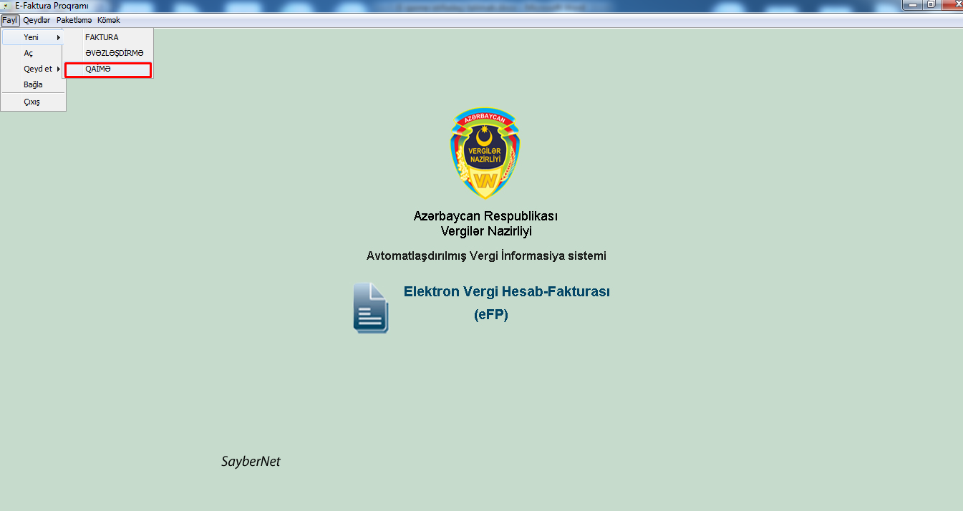

eFP proqramının istifadəçi interfeysi
Bu bölmə vasitəsilə qaimə-lər hazırlanır və XML fayl formatında diskdə yadda saxlanılır. Sonra həmin fayllar proqram vasitəsilə paketlənir və İnternet Vergi İdarəsi saytının (www.e-taxes.gov.az) “E-Qaimə” altsisteminin “Paket göndər” menyusu vasitəsilə sistemə yüklənilir.
Yükləmə zamanı Qaimə-lərə sistem tərəfindən unikal seriya və nömrələr verilir və onlar qarşı tərəfin elektron poçt qutusuna göndərilir. Bundan sonra digər əməliyyatlar onlayn rejimdə aparılır.
Vergi orqanında qeydiyyatdan keçən vergi ödəyiciləri (istifadəçi kodu, parol və şifrəyə malik) eFP proqramından istifadə edə bilərlər.
